Можно представить себе приятную картину. В какое-то мгновение начнет казаться, что кто-то вас раскачивает, значит, пальминг можно заканчивать.
2. «Верх-вниз, влево-вправо»
Двигать глазами вверх-вниз, влево-вправо. Зажмурившись, снять напряжение, считая до десяти.
3. «Круг»
Представить себе большой круг. Обводить его глазами сначала по часовой стрелке, потом против часовой стрелки.
4. «Квадрат»
Предложить детям представить себе квадрат. Переводить взгляд из правого верхнего угла в левый нижний — в левый верхний, в правый нижний. Еще раз одновременно посмотреть в углы воображаемого квадрата.
5. «Гримасы»
Логопед предлагает изобразить мордочки различных животных или сказочных персонажей. Гримаса ежика – губки вытянуты вперед – влево – вправо – вверх – вниз, потом по кругу в левую сторону, в правую сторону. (Затем изобразить кикимору, Бабу-ягу, бульдога, волка, мартышку и т. д.).
6. «Рисование носом»
Детям нужно посмотреть на табличку и запомнить слово или букву. Затем закрыть глаза. Представить себе, что нос стал таким длинным, что достает до таблички. Нужно написать своим носом выбранный элемент. Открыть глаза, посмотреть на табличку.

Работа по предупреждении оптико-пространственной дисграфии в процессе проведения зрительной гимнастики:
-педагог предлагает «наблюдать», «проводить» взглядом по цветным либо черно-белым графическим изображениям букв по стрелочкам;

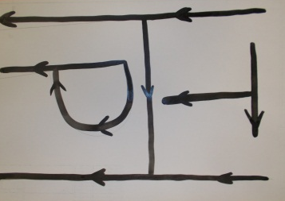
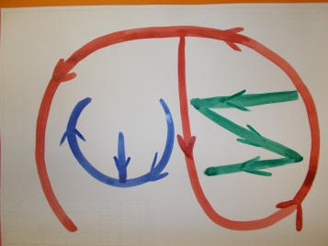
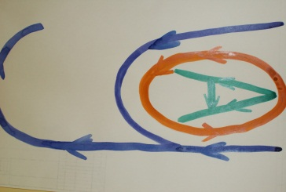
- таким же образом можно выполнять упражнения по силуэтам птиц, животных, насекомых, объёмных цифр и букв (в зависимости от тематики – лексической темы, либо по желанию ребёнка);
- использовать на различных видах учебной деятельности:
Математика - геометрические фигуры и цифры,
Изобразительная деятельность - предметам быта, силуэты птиц, животных, насекомых и т.д.;
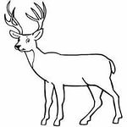
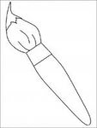
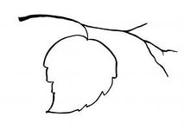
Окружающий мир – листья, цветы, пресноводные, птицы и т.д.;
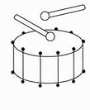
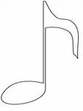
Музыкальное развитие – нотки, музыкальные инструменты;
Физкультурные занятия – предметы, используемые на физ.занятии (мяч, скакалка, кегли). Можно использовать и сами предметы.
Родной язык – животные севера, предметы быта северных народов, чум, одежда и т.д.).
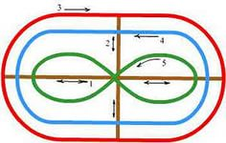

Подготовила:
И.Н.Думитраш, учитель-логопед МБДОУ «Салемальский детский сад «Золотая рыбка», 2014г.

Литература:
1.Евсеев Ю.И. Физическая культура. Ростов н/Д: Феникс, 2002.
2. Анищенко В.С. Физическая культура: Методико-практические занятия студентов: Учебн. Пособие. М.: Изд-во РУДН, 1999.
3. Ковалько В.И. Школа физкультминуток (1-4 классы): Практические разработки физкультминуток, гимнастических комплексов, подвижных игр для младших школьников. — М.: ВАКО, 2007
4. Демирчоглян Г.Г. Эффективные упражнения для зрения. – М.
5.Дерюшева О.А. Картотека гимнастики для глаз. Интернет-ресурсы, МАДОУ №27 «Чебурашка», г. Чайковский (автор)
Муниципальное бюджетное дошкольное образовательное учреждение «Салемальский детский сад «Золотая рыбка»
Гимнастика для глаз как здоровьесберегательная технология.

В современный век развитых информационных технологий и компьютерных устройств человеческий организм подвергается большим нагрузкам, а также негативному воздействию, что не может сказаться на важнейшем органе чувств – зрении. В зоне повышенного риска находятся маленькие дети, для которых недопустимы чрезмерные нагрузки на глаза. Гимнастика для глаз в детском саду имеет общий оздоровительный эффект и наряду с самомассажем, дыхательной гимнастикой, физминутками, т.е. использование здоровьезберегательных технологий.
Глаза детишек привыкают к различным видам занятий на близких расстояниях и утрачивают четкое изображение отдельных предметов. Поэтому, именно зрительная гимнастика способна внести необходимые коррективы, смягчит плохое влияние на глаза.
Задачи, правила и условия:
- Предупреждения нарастающего утомления глаз;
- Укрепление глазных мышц;
- Снятия напряжения;
- Профилактика нарушения зрения.
Гимнастика для глаз не предусматривает специальных условий и может осуществляться в самой группе. Причём стоя. Рекомендуется проводить такие упражнения 3-5 минут под музыку по несколько раз в день.
Существует одно обязательное правило: все упражнения выполняются с неподвижной головой. Если у деток наблюдается патология зрения, то им противопоказаны длительные и резкие наклоны головы. Для большей наглядности воспитатель показывает последовательность и правильность выполнения действий.
Базовый комплекс должен включать до 5 упражнений, и по мере привыкания его можно дополнять новыми приёмами или же усложнять условия выполнения существующих упражнений.
Физкультминутки для глаз
«Глазкам нужно отдохнуть.»
(Ребята закрывают глаза)
«Нужно глубоко вздохнуть.»
(Глубокий вдох. Глаза все так же закрыты)
«Глаза по кругу побегут.»
(Глаза открыты. Движение зрачком по кругу по часовой и против часовой стрелки)
«Много-много раз моргнут»
(Частое моргание глазами)
«Глазкам стало хорошо.»
(Легкое касание кончиками пальцев закрытых глаз)
«Увидят мои глазки все!»
(Глаза распахнуты. На лице широкая улыбка)
МОСТИК
Закрываем мы глаза, вот какие чудеса
(Закрывают оба глаза)
Наши глазки отдыхают, упражненья выполняют
(Продолжают стоять с закрытыми глазами)
А теперь мы их откроем, через речку мост построим.
(Открывают глаза, взглядом рисуют мост)
Нарисуем букву «О», получается легко
(Глазами рисуют букву «О»)
Вверх поднимем, глянем вниз
(Глаза поднимают вверх, опускают вниз)
Вправо, влево повернем
(Глазами двигают вправо-влево)
Заниматься вновь начнем.
(Глазами смотрят вверх-вниз)
СТРЕКОЗА
Вот какая стрекоза - как горошины глаза.
(Пальцами делают очки.)
Влево - вправо, назад- вперед-
(Глазами смотрят вправо- влево.)
Ну, совсем как вертолет.
(Круговые движения глаз)
Мы летаем высоко.
(Смотрят вверх.)
Мы летаем низко.
(Смотрят вниз.)
Мы летаем далеко.
(Смотрят вперед.)
Мы летаем близко.
(Смотрят вниз.)
БЕЛКА
Белка дятла поджидала,
(Резко перемещают взгляд вправо- влево.)
Гостя вкусно угощала.
Ну-ка дятел посмотри!
(Смотрят вверх-вниз.)
Вот орехи — раз, два, три.
Пообедал дятел с белкой
(Моргают глазками.)
И пошел играть в горелки.
(Закрывают глаза, гладят веки указательным пальцем).
ТЕРЕМОК
Терем- терем- теремок!
(Движение глазами вправо- влево.)
Он не низок, не высок,
(Движение глазами вверх- вниз.)
Наверху петух сидит,
Кукареку он кричит.
(Моргают глазами.)
ЗАЯЦ
Вверх морковку подними, на нее ты посмотри.
(Смотрят вверх.)
Только глазками смотри: вверх-вниз, вправо-влево.
(Глазами смотрят вверх-вниз, вправо-влево.)
Ай-да заинька, умелый! Глазками моргает.
(Моргают глазками.)
Глазки закрывает.
(Глазки закрывают.)
Зайчики морковки взяли, с ними весело плясали.
(Прыгаем, как зайчики).
ДОЖДИК
Дождик, дождик, пуще лей.
(Смотрят вверх.)
Капель, капель не жалей.
(Смотрят вниз.)
Только нас не замочи.
(Делают круговые движения глазами.)
Зря в окошко не стучи.
КОШКА
Вот окошко распахнулось,
(Разводят руки в стороны.)
Кошка вышла на карниз.
(Имитируют мягкую, грациозную походку кошки.)
Посмотрела кошка вверх.
(Смотрят вверх.)
Посмотрела кошка вниз.
(Смотрят вниз.)
Вот налево повернулась.
(Смотрят влево.)
Проводила взглядом мух.
(Взглядом проводят «муху» от левого плеча к правому.)
Потянулась, улыбнулась
И уселась на карниз.
(Дети приседают.)
Глаза вправо отвела,
Посмотрела на кота.
(Смотрят прямо.)
И закрыла их в мурчаньи.
(Закрывают глаза руками.
КОТ
Кот на солнышке сидит,
Глаз закрыт, другой закрыт
(закрыть по очереди оба глаза)
Кот играет в «Жмурки»
(крепко зажмуриться)
— С кем играешь, Васенька?
— Мяу, с солнцем красненьким! (открыть оба глаза)
КАЧЕЛИ
Есть качели на лугу:
Вверх-вниз, вверх-вниз
(посмотреть глазами вверх, вниз)
Я качаться побегу
Вверх-вниз, вверх-вниз
(посмотреть вверх, вниз)
ЛУЧИК СОЛНЦА
Лучик, лучик озорной,
Поиграй-ка ты со мной.
(Моргают глазками.)
Ну-ка лучик, повернись,
На глаза мне покажись.
(Делают круговые движения глазами.)
Взгляд я влево отведу,
Лучик солнца я найду.
(Отводят взгляд влево.)
Теперь вправо посмотрю,
Снова лучик я найду.
(Отводят взгляд вправо.)
«Ночь»
Ночь. Темно на улице. (Выполняют действия, о которых идет речь)
Надо нам зажмурится.
Раз, два, три, четыре, пять
Можно глазки открывать.
Снова до пяти считаем,
Снова глазки закрываем.
Раз, два, три, четыре, пять
Открываем их опять.
(повторить 3 — 4 раза)
Гимнастика для глаз по методу Г. А. Шичко
1. «Пальминг»
Центр ладони должен быть над центром глазного яблока. Основание мизинца (и правой, и левой руки.) — на переносице, как мостик очков. Ладошки на глазах должны лежать так, чтобы ни единой дырочки не было, чтобы глаза находились в кромешной тьме. Локти поставить на стол, сесть поудобнее. Спина прямая, голову не наклонять. Под ладошками темно.

